SỞ GIÁO DỤC VÀ ĐÀO TẠO TP.HCM **KIỂM TRA HỌC KÌ I, NĂM HỌC 2023 – 2024**

**TRƯỜNG THPT HÙNG VƯƠNG** **MÔN TOÁN – KHỐI 10**

*ĐỀ ……* ***Thời gian làm bài: 90 phút***

*(Đề gồm có ... trang) (không kể thời gian phát đề)*

**Họ, tên thí sinh:**

**Mã đề: 286**

**Số báo danh:**

**I. PHẦN TRẮC NGHIỆM (*6,0 điểm*)**

**Câu 1.** Tập xác định của hàm số  là

|  |  |  |  |
| --- | --- | --- | --- |
| **A.** . | **B.** . | **C.** . | **D.** . |

**Câu 2.** Cho **.** Chọn khẳng định **đúng.**

|  |  |  |  |
| --- | --- | --- | --- |
| **A. .** | **B. .** | **C. .** | **D. .** |

**Câu 3.** Cho tam giác ABC có trọng tâm G, gọi D là trung điểm của cạnh BC. Khẳng định nào sau đây **sai**?

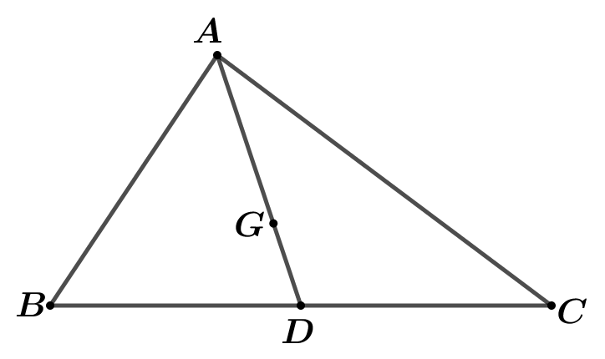

|  |  |  |  |
| --- | --- | --- | --- |
| **A. .** | **B.** . | **C. .** | **D. .** |

**Câu 4.** Cho hình vuông  cạnh . Khi đó,  là

|  |  |  |  |
| --- | --- | --- | --- |
| **A. .** | **B. .** | **C. .** | **D.** . |

**Câu 5.** Bảng biến thiên của hàm số  là bảng nào sau đây?

|  |  |
| --- | --- |
| **A.** | **B.** |
| **C.** | **D.** |

**Câu 6.** Cho hàm số  có đồ thị là đường cong trong hình vẽ

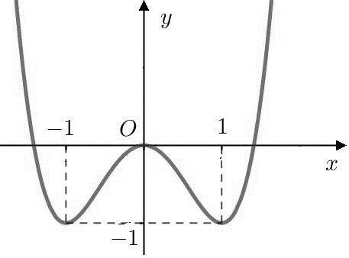

Hàm số đã cho đồng biến trên khoảng nào dưới đây?

|  |  |  |  |
| --- | --- | --- | --- |
| **A.** . | **B.** . | **C.** . | **D.** . |

**Câu 7.** Số áo sơ mi bán ra trong quý II của năm 2023 của một cửa hàng được thống kê trong bảng dữ liệu sau

|  |  |  |  |  |  |  |  |  |
| --- | --- | --- | --- | --- | --- | --- | --- | --- |
| Cỡ áo | 37 | 38 | 39 | 40 | 41 | 42 | 43 | 44 |
| Số áo bán được | 40 | 48 | 101 | 99 | 90 | 48 | 28 | 10 |

Mốt của mẫu số liệu trên là

|  |  |  |  |
| --- | --- | --- | --- |
| **A. .** | **B. .** | **C. .** | **D. .** |

**Câu 8.** Cho tam giác  đều. Góc giữa hai vectơ  và  là

|  |  |  |  |
| --- | --- | --- | --- |
| **A.** . | **B.** | **C.** . | **D.** . |

**Câu 9.** Cặp số nào là một **nghiệm** của bất phương trình  ?

|  |  |  |  |
| --- | --- | --- | --- |
| **A.** | **B.** | **C.** | **D.** |

**Câu 10.** Giá trị nhỏ nhất của hàm số  là

|  |  |  |  |
| --- | --- | --- | --- |
| **A.** 1. | **B.** – 5. | **C.** 2. | **D.** – 3. |

**Câu 11.** Cho hình bình hành . Khẳng định nào sau đây **đúng**?

|  |  |  |  |
| --- | --- | --- | --- |
| **A.** | **B.** | **C.** | **D.** |

**Câu 12.** Tập xác định của hàm số  là

|  |  |  |  |
| --- | --- | --- | --- |
| **A.** . | **B.** . | **C.** . | **D.** . |

**Câu 13.** Cho hình bình hành . Tổng các vectơ  là

|  |  |  |  |
| --- | --- | --- | --- |
| **A.** . | **B.** . | **C.** . | **D.** . |

**Câu 14.** Cho tam giác  có  và góc . Độ dài cạnh là

|  |  |  |  |
| --- | --- | --- | --- |
| **A.** | **B.** | **C.** | **D.** |

**Câu 15.** Cho tam giác với các cạnh . Gọi  lần lượt là bán kính đường tròn ngoại tiếp, nội tiếp và diện tích của tam giác . Trong các phát biểu sau, phát biểu nào **sai**?

|  |  |  |  |
| --- | --- | --- | --- |
| **A.** . | **B.** . | **C.** . | **D.** . |

**Câu 16.** Điểm kiểm tra môn Toán của một tổ cho kết quả như sau: 7; 9; 6; 10; 5; 8; 4. Trung vị của mẫu số liệu trên là

|  |  |  |  |
| --- | --- | --- | --- |
| **A.** 9. | **B. 6**. | **C.** 5. | **D. 7**. |

**Câu 17.** Phương trình parabol (P):  có trục đối xứng là đường thẳng

|  |  |  |  |
| --- | --- | --- | --- |
| **A.** . | **B.** . | **C.** . | **D.** . |

**Câu 18.** Hàm lượng Natri *(đơn vị mg)* trong 100 g một số loại ngũ cốc được cho như sau



Giá trị ngoại lệ của mẫu số liệu trên là

|  |  |  |  |
| --- | --- | --- | --- |
| **A. .** | **B. .** | **C. .** | **D. .** |

**Câu 19.** Chỉ số IQ của một nhóm học sinh được thống kê trong bảng dữ liệu sau

|  |  |  |  |  |  |  |  |  |  |  |  |
| --- | --- | --- | --- | --- | --- | --- | --- | --- | --- | --- | --- |
| 76 | 83 | 98 | 85 | 89 | 96 | 110 | 98 | 95 | 78 | 86 | 95 |

Tứ phân vị của mẫu số liệu là

|  |  |
| --- | --- |
| **A.** . | **B.** . |
| **C.** . | **D.** . |

**Câu 20.** Giá trị của biểu thức  bằng

|  |  |  |  |
| --- | --- | --- | --- |
| **A.** . | **B.** . | **C.** . | **D.** . |

**Câu 21.** Đồ thị hàm số:  là parabol (P) như hình vẽ sau

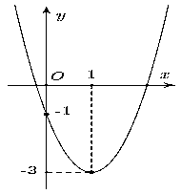

Phương trình của hàm số đó là

|  |  |  |  |
| --- | --- | --- | --- |
| **A.** . | **B.** . | **C.** . | **D.** . |

**Câu 22.** Miền nghiệm của hệ bất phương trình  **chứa** điểm nào sau đây?

|  |  |  |  |
| --- | --- | --- | --- |
| **A.** . | **B.** . | **C.** | **D.** . |

**Câu 23.** Bạn Minh được mẹ thưởng cho 600 nghìn đồng để mua kem. Minh đến siêu thị dự định mua kem của hai hãng kem Merino và TH true MILK. Giá của một chiếc kem Merino là 12 nghìn đồng, giá của một chiếc kem TH true MILK là 15 nghìn đồng. Do tủ lạnh đã chứa nhiều đồ nên không gian ngăn bảo quản chỉ có thể chứa tối đa 30 chiếc kem. Gọi  lần lượt là số kem loại Merino và TH true MILK mà Minh có thể mua. Hệ bất phương trình nào biểu thị các điều kiện ràng buộc của  và  ?

|  |  |  |  |
| --- | --- | --- | --- |
| **A.** . | **B.** . | **C.** . | **D.** . |

**Câu 24.** Cho  và  là hai vectơ đều khác vectơ . Trong các kết quả sau hãy chọn kết quả **đúng**.

|  |  |
| --- | --- |
| **A.** | **B.** |
| **C.** | **D.** . |

**Câu 25.** Cho tam giác  có. Diện tích tam giác  là

|  |  |  |  |
| --- | --- | --- | --- |
| **A.** . | **B.** . | **C.** . | **D.** . |

**Câu 26.** Cho hàm số bậc hai   có đồ thị , đỉnh của  được xác định bởi công thức nào?

|  |  |  |  |
| --- | --- | --- | --- |
| **A.** . | **B.** . | **C.** . | **D.** . |

**Câu 27.** Cho tam giác có. Mệnh đề nào sau đây là **đúng**?

|  |  |
| --- | --- |
| **A.** . | **B.** . |
| **C.** . | **D.** . |

**Câu 28.** Chohàm số .

Khi đó  là

|  |  |  |  |
| --- | --- | --- | --- |
| **A.** . | **B.** . | **C.** . | **D.** . |

**Câu 29.** Cho dãy số liệu thống kê: 1; 2; 3; 4; 5; 6; 7. Khoảng biến thiên của mẫu số liệu là

|  |  |  |  |
| --- | --- | --- | --- |
| **A.** . | **B.** . | **C.** . | **D.** . |

**Câu 30.** Cho tam giác  với các cạnh . Diện tích S của tam giác  là

|  |  |  |  |
| --- | --- | --- | --- |
| **A.** | **B.** | **C.** | **D.** |

**II. PHẦN TỰ LUẬN (*4,0 điểm*)**

**Câu 1** *(1 điểm)*. Xác định hàm số , biết đồ thị hàm số là parabol có đỉnh .

**Câu 2** *(1 điểm)*. Cho tam giác . Gọi  là đường cao trong tam giác *ABC* ( thuộc ).Tính  và độ dài đoạn thẳng ?

**Câu 3** *(1 điểm)*. Cho tam giác vuông cân tại , có cạnh bằng *a*. Tính tích vô hướng ?

**Câu 4** *(1 điểm)*. Cầu Cảng Sydney (*Sydney Harbour Bridge*) là một trong những hình ảnh biểu tượng của [Sydney](https://vi.wikipedia.org/wiki/Sydney) và nước [Australia](https://vi.wikipedia.org/wiki/%C3%9Ac). Hình vòng cung thành cầu cảng Sydney là một parabol . Nhịp chính của cầu có chiều dài 503m (khoảng cách giữa 2 trụ chính), độ cao của gầm cầu so với mặt nước là 49m. Tại một điểm trên cầu, cách trụ chính 105m, người ta đo được chiều cao từ chân đến vòm cầu là 56m. Hỏi điểm cao nhất của vòm cầu cách mặt nước bao nhiêu mét?

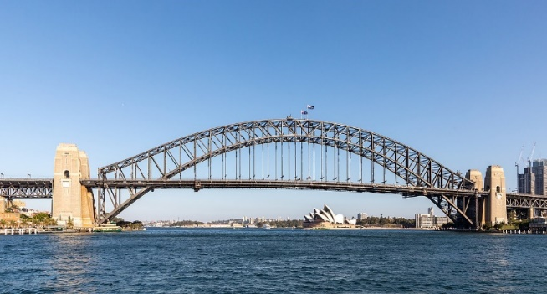

**-------------- HẾT --------------**

SỞ GIÁO DỤC VÀ ĐÀO TẠO TP.HCM **KIỂM TRA HỌC KÌ I, NĂM HỌC 2023 – 2024**

**TRƯỜNG THPT HÙNG VƯƠNG** **MÔN TOÁN – KHỐI 10**

***Thời gian làm bài: 90 phút***

**Mã đề: 286 – 428 – 642 - 864**

**ĐÁP ÁN – THANG ĐIỂM – ĐỀ 02**

1. **PHẦN TỰ LUẬN *(4 điểm)***

|  |  |  |
| --- | --- | --- |
| **CÂU** | **NỘI DUNG** | **ĐIỂM** |
| **1** |  | **1 điểm** |
|  | có đỉnh  đi qua  Pt . | **0,25+0,25**  **0,25**  **0,25** |
| **2** |  | **1 điểm** |
|  | có: .  có: . | **0,25+0,25**  **0,25+0,25** |
| **3** |  | **1 điểm** |
|  |  | **0,25**  **0,25+,025**  **0,25** |
| **4** |  | **1 điểm** |
|  | Đặt hệ trục tọa độ : ,, , .  với .  đi qua các điểm  .    Điểm cao nhất của vòm cầu cách mặt nước khoảng 134 *m*. | **0,25**  **0,25**  **0,25**  **0,25** |

|  |  |  |  |  |
| --- | --- | --- | --- | --- |
| ĐÁP ÁN ĐỀ 2 | |  |  |  |
|  |  |  |  |  |
| **Câu** | **642** | **864** | **286** | **428** |
| **1** | A | B | B | C |
| **2** | A | D | A | A |
| **3** | B | A | A | D |
| **4** | D | A | A | C |
| **5** | A | D | A | B |
| **6** | C | D | D | A |
| **7** | C | A | C | B |
| **8** | A | A | A | D |
| **9** | B | D | A | D |
| **10** | D | B | D | D |
| **11** | C | D | C | C |
| **12** | C | C | C | A |
| **13** | B | B | A | A |
| **14** | B | C | D | B |
| **15** | D | D | A | A |
| **16** | C | C | D | D |
| **17** | A | D | B | D |
| **18** | C | B | C | D |
| **19** | D | A | D | A |
| **20** | B | D | B | D |
| **21** | B | B | B | D |
| **22** | C | A | D | B |
| **23** | C | B | A | B |
| **24** | B | C | A | B |
| **25** | D | D | C | A |
| **26** | A | D | A | C |
| **27** | C | D | C | A |
| **28** | C | A | D | B |
| **29** | B | C | A | D |
| **30** | C | B | D | C |

|  |  |  |  |  |  |  |  |  |  |  |  |  |  |  |  |  |  |  |  |  |  |  |
| --- | --- | --- | --- | --- | --- | --- | --- | --- | --- | --- | --- | --- | --- | --- | --- | --- | --- | --- | --- | --- | --- | --- |
| **MA TRẬN ĐỀ KIỂM TRA HỌC KÌ 1 NĂM HỌC 2023 - 2024** | | | | | | | | | | | | | | | | | | | | | | |
| **MÔN TOÁN - KHỐI 10** | | | | | | | | | | | | | | | | | | | | | | |
|  |  |  |  |  |  |  |  |  |  |  |  |  |  |  |  |  |  |  |  |  |  |  |
| **STT** | **NỘI DUNG KIẾN THỨC** | **CÂU HỎI THEO MỨC ĐỘ NHẬN THỨC** | | | | | | | | | | | | | | | | **Số câu hỏi TL và TN** | | **Tổng số câu hỏi** | **Tỉ lệ %** | **Tổng thời gian** |
| **Nhận biết** | | | | **Thông hiểu** | | | | **Vận dụng** | | | | **Vận dụng cao** | | | |
| **Số câu TN** | **Thời gian** | **Số câu TL** | **Thời gian** | **Số câu TN** | **Thời gian** | **Số câu TL** | **Thời gian** | **Số câu TN** | **Thời gian** | **Số câu TL** | **Thời gian** | **Số câu TN** | **Thời gian** | **Số câu TL** | **Thời gian** | **TN** | **TL** |
| **1** | Bất phương trình bậc nhất hai ẩn. | **1** | **2'** |  |  |  |  |  |  |  |  |  |  |  |  |  |  | **1** | **0** |  |  | **2'** |
| **2** | Hệ bất phương trình bậc nhất hai ẩn. | **1** | **2'** |  |  |  |  |  |  | **1** | **2'** |  |  |  |  |  |  | **2** | **0** |  |  | **4'** |
| **3** | Hàm số và đồ thị. | **3** | **6'** |  |  | **1** | **2'** |  |  |  |  |  |  |  |  |  |  | **4** | **0** |  |  | **8'** |
| **4** | Hàm số bậc hai. | **3** | **6'** |  |  | **1** | **2'** | **1** | **7'** | **1** | **2'** |  |  |  |  |  |  | **5** | **1** |  |  | **17'** |
| **5** | Giá trị lượng giác của một góc từ 0 độ đến 180 độ. | **1** | **2'** |  |  |  |  |  |  |  |  |  |  |  |  |  |  | **1** | **0** |  |  | **2'** |
| **6** | Định lí côsin và định lí sin. | **3** | **6'** |  |  | **1** | **2'** | **1** | **7'** | **1** | **2'** |  |  |  |  |  |  | **5** | **1** |  |  | **17'** |
| **7** | Khái niệm vectơ. Tổng và hiệu của hai vectơ. Tích của một số với một vectơ. | **3** | **6'** |  |  |  |  |  |  |  |  |  |  |  |  |  |  | **3** | **0** |  |  | **6'** |
| **8** | Tích vô hướng của hai vectơ. | **2** | **4'** |  |  | **1** | **2'** | **1** | **7'** | **1** | **2'** |  |  |  |  |  |  | **4** | **1** |  |  | **15'** |
|  | Thống kê | **3** | **6'** |  |  | **1** | **2'** |  |  | **1** | **2'** |  |  |  |  |  |  | **5** | **0** |  |  | **10'** |
|  | Bài toán thực tế |  |  |  |  |  |  |  |  |  |  |  |  |  |  | **1** | **9'** | **0** | **1** |  |  | **9'** |
|  | **Số lượng câu hỏi và thời gian phần TN và TL** | **20** | **40'** |  |  | **5** | **10'** | **3** | **21'** | **5** | **10'** |  |  |  |  | **1** | **9'** | **30** | **4** |  |  | **90'** |
|  |  |  |  |  |  |  |  |  |  |  |  |  |  |  |  |  |  |  |  |  |  |  |
|  | **\*Ghi chú: Kiểm tra trắc nghiệm - Tự luận, trong đó: Nhận biết 4,0 điểm; Thông hiểu 4,0 điểm; Vận dụng 1,0 điểm; Vận dụng cao 1,0 điểm** | | | | | | | | |  |  |  |  |  |  |  |  |  |  |  |  |  |